光模块产能井喷！测试仪器国产率不足20%，200亿替代空间
来源：行业研报查一查
一台仪器320万，抵得上一套房。关键是你有钱还未必买得到。
这不是什么高端医疗器械，也不是光刻机。
这是一台用来测光模块的“采样示波器”。
2025年它的市场规模只有22.7亿，没多少人正眼瞧。
两年后，200亿。
而今天，这个市场里每10台仪器，至少8台贴着美国、日本的牌子。
完整报告共42页已分享更新星球，感兴趣及了解更多行业研究分析；扫码加入行业交流群。
一. 光模块有多火，仪器就有多缺
别只看光模块。
中际旭创今年800G光模块干到1456万支，1.6T再干805万支。
新易盛、Coherent全员翻倍。
2026年一年，光模块要扩产5000万支。同比+233%。
800G/1.6T光模块2026年出货预期（万支）
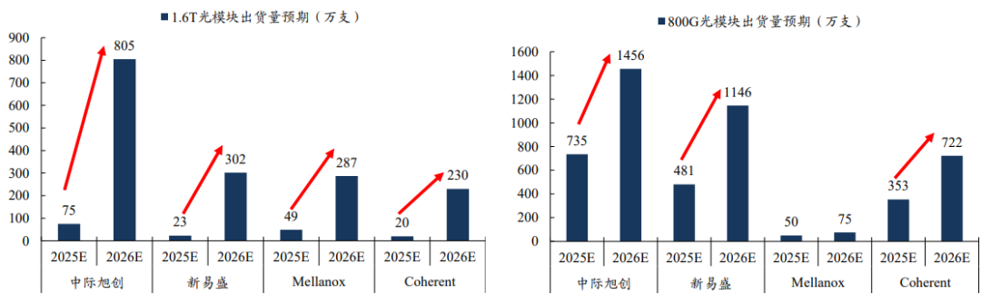
来源：LightCounting，Wind，东吴证券研究所
这上面这组数字了您看懂了吗？这不是预测，这是已经落地的订单排期。
光模块造出来得测啊。
问题是：全球采样示波器一年的产能，大约只有2000台。
光模块翻了3倍，仪器产能没跟上。
这就是最大的预期差。
光模块是明牌，谁都知道火。但仪器藏在产线深处，大部分人根本没往那儿想。等反应过来，发现设备根本不够用。
光模块爆发，第一个卡住脖子的不是光芯片，是测试仪器。
二. 这不是普通仪器，这是“测速摄像头”
光模块速率从800G到1.6T，测试仪器单价从80万跳到320万。
4倍。一台设备等于一套房。
更扎心的是，800G时代用进口80万的方案还能忍。
1.6T时代，测试时间是原来的两倍，精度要求翻番，没有60GHz以上的采样示波器根本测不了。
这东西有多难造？
1.6T光模块信号基频56GHz。市面上最顶级的商用放大器芯片，撑死50GHz。
差这6GHz，就是“能用”和“基本出局”的区别。
不同速率光模块对采样示波器带宽需求
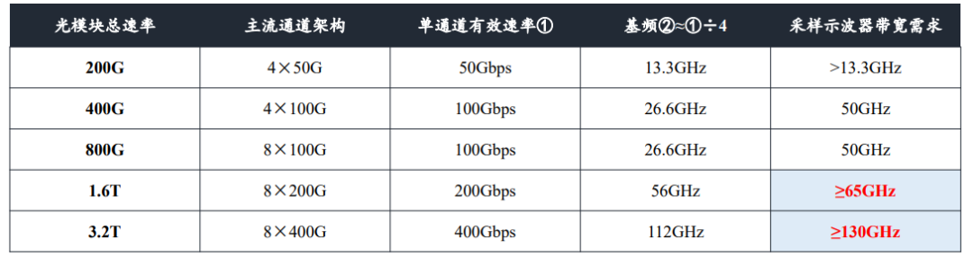
来源：东吴证券研究所测算
看到表格里3.2T那一行
带宽需求直接飙到130GHz。现有商用芯片连1.6T都扛不住，下一代更不用提。
所以到了这个级别，没有自研芯片能力的厂商，连入场券都拿不到。
这不是销售问题，这是技术死穴。
全球能做到65GHz采样示波器量产的，掰着手指头数：
美国是德科技、日本安立，然后……没了。
中国有两家突破了。一家叫联讯仪器，另一家叫万里眼。其他还在路上。
这个赛道，技术门槛比大多数人想象的高出一个维度。
三. 美国订单爆了，反而证明中国机会来了
是德科技今年Q2新签订单20.5亿美元，同比+55.9%。
但营收只涨了31.5%。
订单增速比收入增速高了24个百分点。
德科技2026Q2新签订单20.5亿美元，同比+55.9%
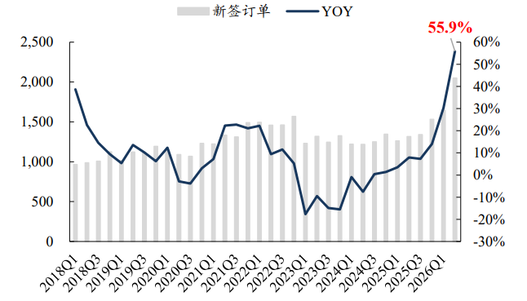
来源：是德科技年报，东吴证券研究所测算
看明白了么？
需求已经爆了，但产能跟不上，交付不了。客户下单排队，货出不来。
柱子疯狂往上蹿，但交付不了。这不是需求问题，这是供给问题。
美国龙头产能扩张极其有限。
是德科技全球核心制造基地在马来西亚槟城，员工2500到2900人，几十年来规模几乎没变过。
科学仪器这个赛道就这样，定制化程度高，扩产极慢，不是砸钱就能立刻翻倍的。
供需缺口，就是国产替代最扎实的逻辑。
过去光模块测试仪器市场太小，400G时代也就10亿规模，国内厂商看不上也打不进去。
现在AI把市场从10亿推到了200亿，美日龙头接不住全部订单。
这不叫国产替代，这叫“被动补位”。
但补位的前提是：你得有产品。
四. 200亿大饼，谁能咬下最大一口？
国产率要从不足20%拉到50%。200亿市场，国产切走100亿。
国内布局光模块测试仪器的上市公司梳理
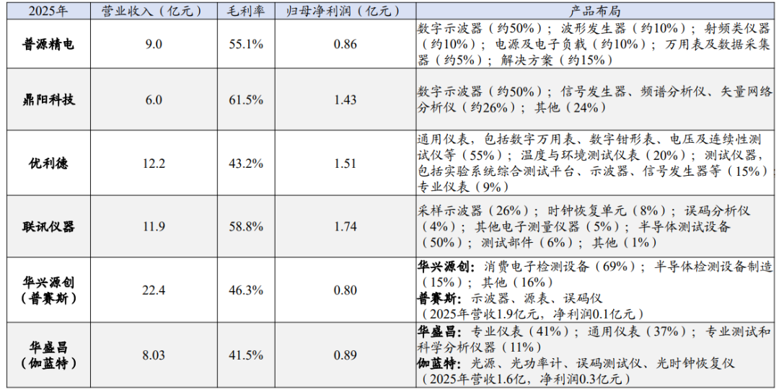
来源：各公司年报
上面这张表，把国内能打的玩家全列出来了。挨个拆解：
联讯仪器：全球第二家推出1.6T全套核心测试仪器的厂商。
65GHz采样示波器已经量产，自研采样保持芯片，100GHz研发中。2025年营收11.9亿，同比+58.8%。
不过话说回来，联讯能做到这一步，背后是2021年就启动芯片自研、烧了不知道多少钱才熬出来的。
自研芯片这条路，前期烧钱烧到怀疑人生，但一旦跑通，就是一条护城河。
普源精电：国内率先实现自研ASIC示波器芯片商业化的公司。采样示波器预计2027年发布。
通用电子测量仪器里自研能力最强的梯队之一。
鼎阳科技：2025年高端产品收入占比32%，同比提升8个百分点。光通信客户电源收入同比增长166%。采样示波器研发推进中。
华盛昌收购伽蓝特：今年Q1新签订单1.97亿，超过了去年全年营收。收购协议承诺2026到2028年累计净利润不低于1.15亿。资产质地已被行业验证。
优利德收购信测通信：在手订单1.5到2亿，产能过亿，正在扩产。信测之前就是联讯仪器的代工厂，产品已经被行业龙头验证过了。
华兴源创收购普赛斯：60GHz采样示波器已有，源表、误码仪全线布局。
纯国产替代，已经不只是故事了。
五. 别误判：这不是“国产低端替代”，这是“唯一能供货的人”
很多人对国产仪器的印象还停留在“便宜、凑合能用”。
国内高带宽示波器公司自研芯片情况
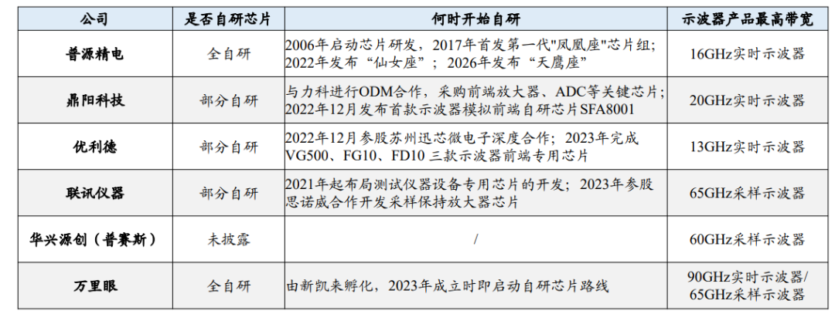
来源：各公司年报，东吴证券研究所
看一眼上面这张芯片自研表，普源自研，鼎阳部分自研，联讯自研，万里眼全自研。
这不是在拼价格，这是在拼谁能造出来。
这次完全不一样。
50GHz以下是采购问题，50GHz以上是研发问题。
市面买不到商用芯片了。谁自研出了芯片，谁就有产品。谁没自研，谁就出局。
这不是性价比竞争，这是生存能力竞争。
而且别忘了，这东西一旦进入产线，替换成本极高。
光模块厂只要验证通过了一款测试设备，基本不会换。先发优势极其明显。
现在谁先量产65GHz、谁先拿下头部客户，谁就大概率重塑未来三到五年的格局。
联讯已经量产了。万里眼发布了。普源在路上。
这场仗，三年内见分晓。
最后说句实在的：
光模块的故事已经讲了两轮，该涨的都涨了。
但背后卖铲子的人，大多数人连名字都叫不出来。
采样示波器市场规模测算（2025-2027E）
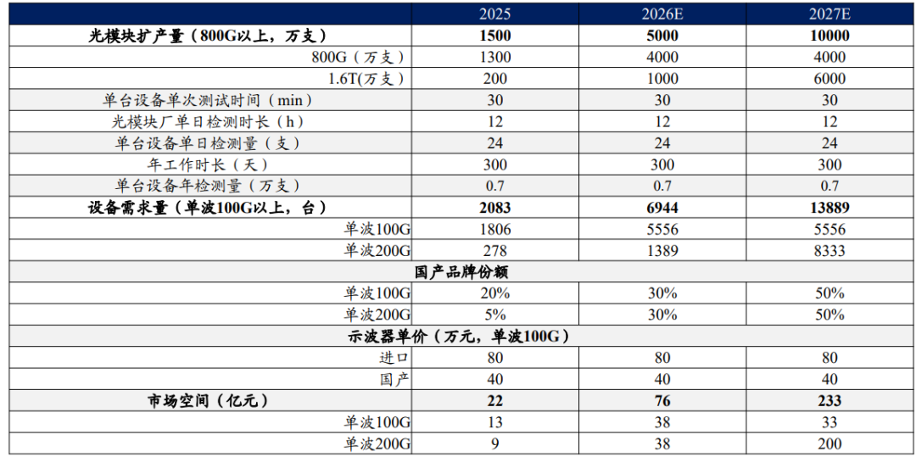
来源：德科技，Wind
2025年22.7亿，2027年突破200亿。从十亿到两百亿，只用了两年。
光模块产能井喷——要测。
国产率不到20%——要换。
200亿新赛道——刚开场。
最肥的肉，不在最热闹的地方，在所有人都忽略的角落。
核心总结：光模块卖的是光，测试仪器卖的是“测光的资格”。AI算力每翻一倍，测试设备需求翻四倍。国产率从20%到50%，200亿市场中100亿要被中国人吃掉。这不叫机会，这叫结构性转移。

